

A-LEVEL FRENCH Name:
La musique
Complete the questions by typing in the answer boxes, which will expand as necessary.
Then fill in the self-assessment form as fully as you can to help you reflect on your work.
Press CTRL+click on the headphones icon to play the audio to answer the listening questions.
If you have any problems, follow the instructions in the audio appendix at the end of the test.

Q1. Un chanteur français  (used Y13 mock nov 2020)
Ecoutez ce podcast au sujet du chanteur français Kendji Girac.
Choisissez la réponse correcte et écrivez la bonne lettre dans la case.
- Le nouvel album de Kendji ...

A | vient de sortir.
B | sort aujourd’hui.
C | va bientôt sortir.
(1)
- Pour son nouvel album, Kendji a écrit ...

A | toutes les chansons.
B | la majorité des chansons.
C | seulement quelques chansons.
(1)
3 Kendji voudrait que son nouvel album se vende ...

A | aussi bien que son précédent.
B | mieux que son précédent.
C | plus rapidement que son précédent.
(1)

- Kendji ...

A | a déjà célébré son anniversaire.
B | va bientôt célébrer son anniversaire.
C | a reçu un beau cadeau de ses fans.
(1)
5 Comparé à son premier album, le style du nouvel album de Kendji est ...

A | complètement différent.
B | exactement le même.
C | plutôt similaire.
(1)
6 Kendji voudrait chanter avec ...

A | la chanteuse américaine Ariana Grande.
B | la chanteuse québécoise Céline Dion
C | le rappeur français Soprano.
(1)
7 En écoutant l’album, les gens vont être ...

A | étonnés
B | déçus.
C | heureux.
(1)
(Total 7 marks)
Q2. Le chanteur belge, Stromae
Lisez cet extrait d’un article sur le chanteur belge, Stromae, qui vient d’un site web sur la musique francophone contemporaine
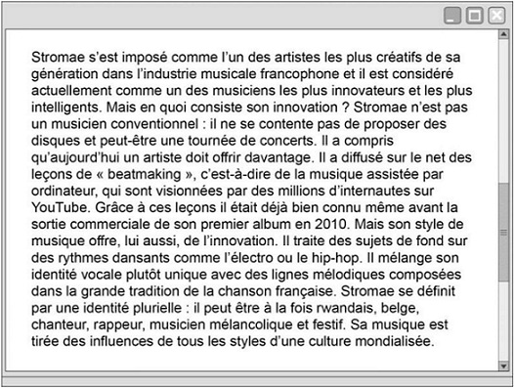
Ecrivez les lettres des quatre phrases vraies dans les cases
A | Le succès de Stromae est dû largement à sa créativité conventionnelle.
B | Stromae s’est servi du net pour mener une campagne de marketing.
C | Des millions d’internautes téléchargent sa musique.
D | Il a eu de la peine à promouvoir son premier album.
E | Son style de musique est plein de diversité et d’originalité.
F | Ses chansons respectent une tradition très connue dans la musique francophone.
G | Ses compositions sont toujours tristes.
H | La musique de Stromae ne reflète que son identité belge.
I | Stromae se laisse influencer par la musique de tous genres.

(Total 4 marks)

Q3. Le Festival Ebène au Sénégal
Ecrivez en français et en phrases complètes un paragraphe de 70 mots au maximum où vous résumez ce que vous avez compris suivant ces points:
- les raisons pour lesquelles on a créé le festival (deux raisons)
(2)
- les trois objectifs du festival (trois objectifs)
(3)
- ce qu’on nous dit sur la première édition du festival (deux détails).
(2)
Attention! Il y a 5 points supplémentaires pour la qualité de votre langue.
Essayez donc d’utiliser vos propres mots autant que possible.

(5)
(Total 12 marks)

Audio appendix

Copy and paste the URL into your browser to play the audio file.
Q1. Un chanteur français
https://ds-resources.doublestruck.eu/AA_FREN/MP3/Q17S102.mp3
Q3. Le Festival Ebène au Sénégal
https://ds-resources.doublestruck.eu/AA_FREN/MP3/QSP7651P103.mp3

Feedback Form Instructions
When you have answered as many questions as you can, complete the form on the last page to help you reflect on your work.
How to fill in the form
1 Put your confidence score in Column C. This is not about the number of marks you achieved but how sure you felt while you were answering the question.
Confidence | Definition
0 | I didn’t answer this one
1 | I guessed the answer
2 | I needed help with the answer
3 | I understood the question but wasn’t sure about my answer
4 | I was fairly confident I would get most of the marks
5 | I was sure my answer was correct and I would get full marks
2 Use the mark scheme to check your answers.
Put the mark you think you achieved in Column Mark.
3 Write an overall comment about how you felt each question went.
- If you got help, make a note in the comment box specifying the source: internet,
friend, book, parent or tutor.
4 Complete ‘I can…’ and ‘I need to…’ sentences.
- ‘I can…’ sentences might include the questions you found easiest to answer, got the most marks for or felt the most confident about.
- ‘I need to…’ sentences might include areas you need to revise, questions you want to ask your teacher or the next topic or skill you want to work on.
5 Return the form to your teacher.

La musique
Feedback form Name

Qu | Total marks | Self-assessment
Qu | Total marks | C | Mark | Comment
1 | 7
2 | 4
3 | 12
Overall
I can ……

I need to …….

Qu | Total marks | Teacher review
Qu | Total marks | Mark | Comment
1 | 7
2 | 4
3 | 12
Overall
You can ……

You need to …….

